

Марка мотоцикла: HONDA
Модель мотоцикла: CB1000
Артикул: 112521

Схема сборки:
Левая сторона: Правая сторона:
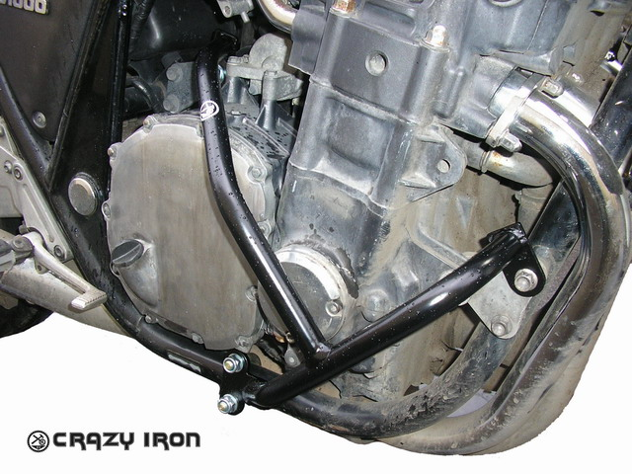
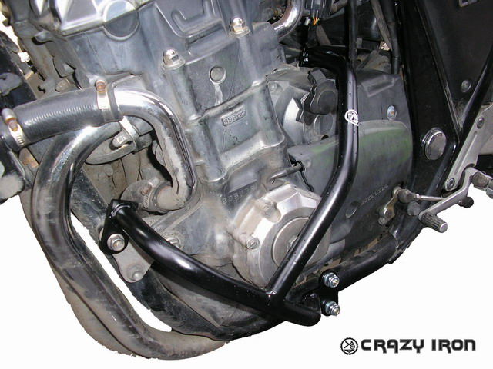
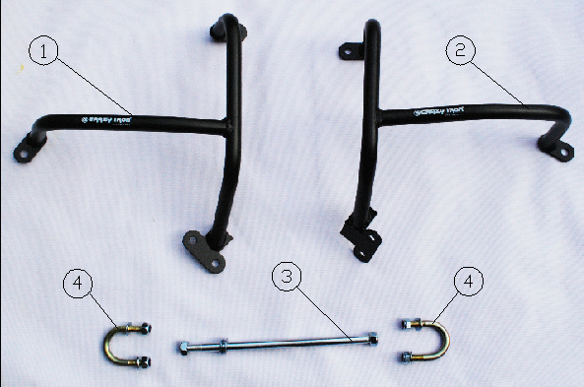

Комментарии:
1-Полностью независимые дуги с креплением на 3 точки.
2-Производить установку следует последовательно (сначала с одной стороны, затем с противоположной) во избежание возможного накренения двигателя в раме.
Комплектность:
1-Дуга правая -1шт
2-Дуга левая – 1шт
3-Шпилька 1шт + шайба 2шт + гайка 2шт (для верхних точек крепления дуг к раме)
4-Хомут 2шт + шайба 4шт + гайка 4шт (для нижних точек крепления дуг к раме)
Последовательность сборки:
1-Определите точки крепления дуг согласно рисунку.
2-Вывернуть левый верхний болт крепления мотора к раме.
3-Вывернуть левый передний болт крепления мотора к раме.
4-Приложить дугу к мотоциклу соответственно точкам крепления.
5-Наживить передний (штатный) болт через ухо дуги.
6-В нижнюю точку крепления дуги к раме одеть хомут № 4 из установочного комплекта и закрепить его на два гайки.
7- Повторить процедуру для правой стороны.
8-Продеть шпильку №3 из установочного комплекта через заднее крепление.
9-Закрутить весь крепёж с усилием, согласно приведенной ниже таблице.

Уважаемые покупатели!
Для получения более подробной информации по всем вопросам, связанным с техническими консультациями по установке слайдеров и дуг, а также с гарантийными обязательствами относительно производимой нами продукции вне зависимости от места ее приобретения, обращайтесь, пожалуйста, напрямую в ближайшее представительство «Крэзи Айрон».

Справочная информация:
Общие моменты затяжки в H*м
Резьба | Состояние резьбы
Резьба | смазанная | не смазанная
Резьба | материал | материал
Резьба | 8.8 | 8.8
М6 | 10 | 11
М8 | 24 | 26
M10 | 48 | 53
М12 | 84 | 91
М12х1,5 | 86 | 94
Удачи на дорогах!
www.crazyiron.ru
© Crazy Iron

